Python运算

1. 算术运算符
2. 先乘除后加减，有括号先算括号

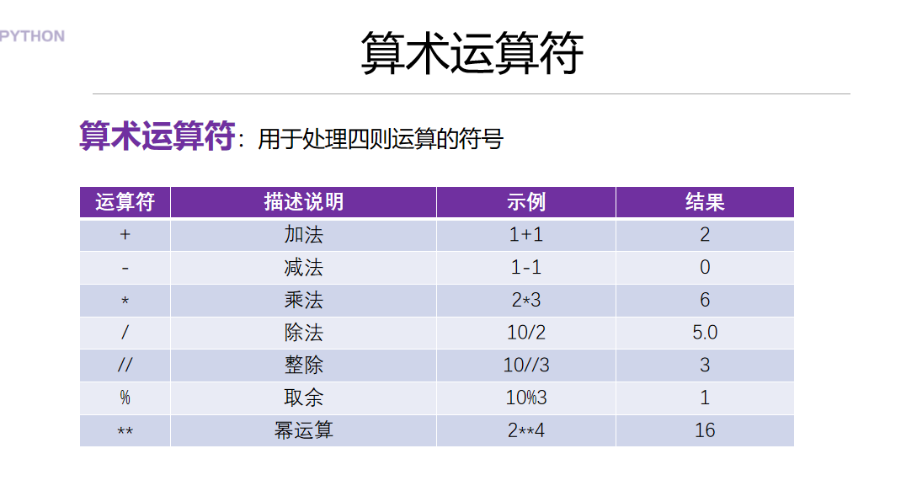

1. 赋值运算符

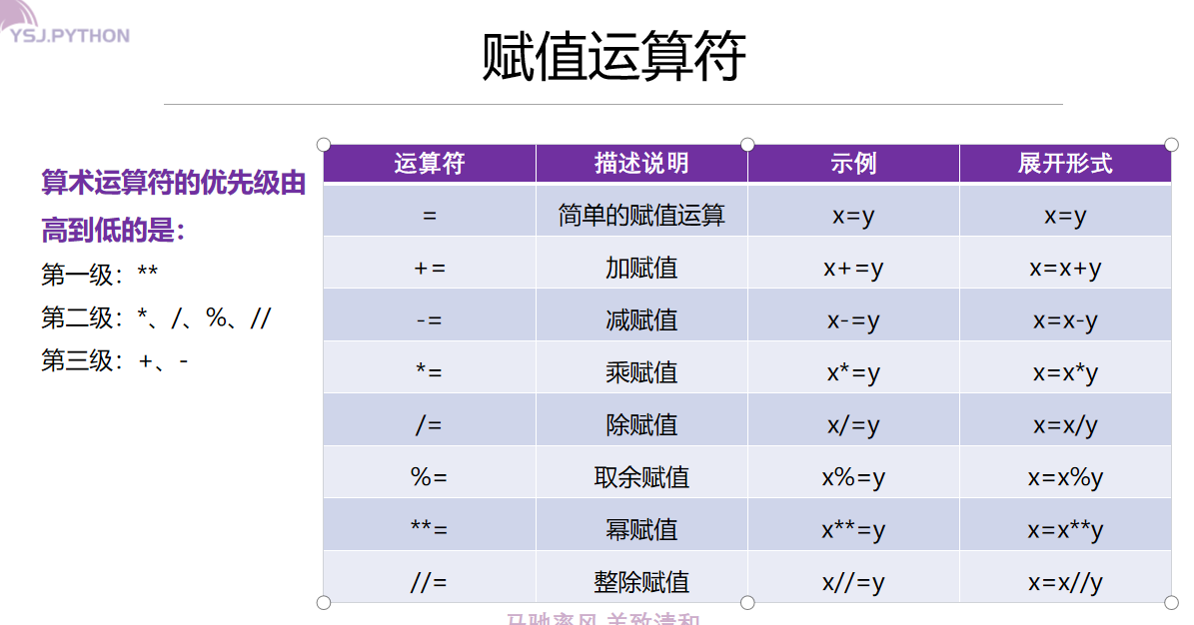

1. 比较运算符
2. 运算结果为布尔型

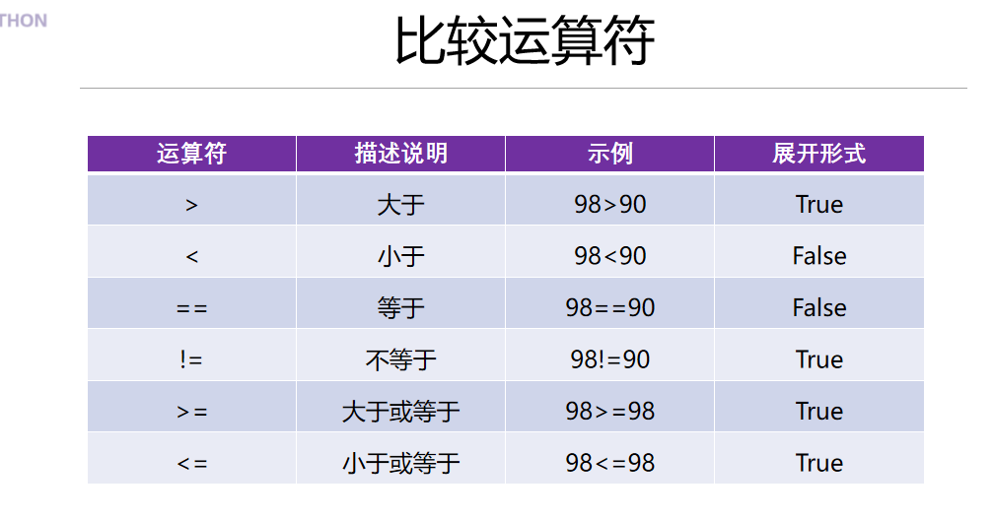

1. 逻辑运算符
2. 运算结果为布尔型
3. A and B 若A为假，B不会再执行运算
4. A or B 若A为真，B不会再执行运算

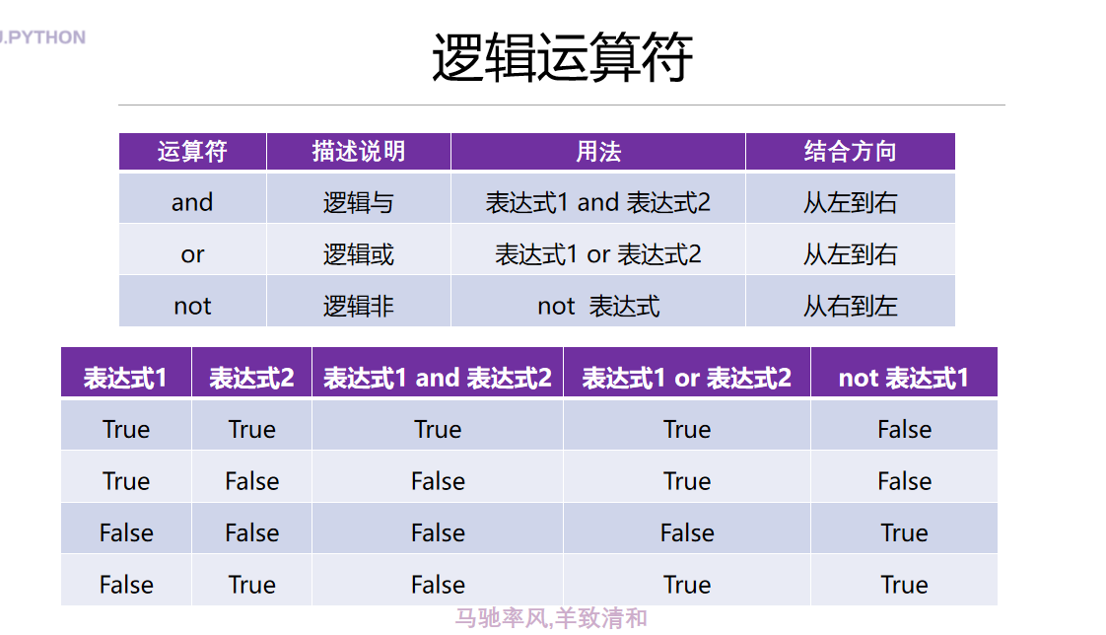

1. 位运算：数字转换成二进制数字运算
2. 按位与（&）
3. 按位或（|）
4. 异或（^）：同0异1
5. 取反（~）
6. 左位移
   1. 高位溢出舍弃，低位缺少补0
   2. 左移n位，数值=自身\*自身的n次方
7. 右位移
   1. 低位溢出舍弃，高位缺少根据最高位的数字来补，最高位为0则补0，最高位为1则补1
   2. 右移n位，数值=自身/自身的n次方
8. 运算顺序（有括号先算括号）

优先级规则（从高到低）：

* 1. () 括号
  2. \*\* 幂运算
  3. ~ 按位取反
  4. \* / // %
  5. + -
  6. << >> 位移
  7. & 按位与
  8. ^ | 按位异或/或
  9. == != > < >= <= 比较
  10. not and or 逻辑
  11. = 赋值类

